
МИНОБРНАУКИ РОССИИ
Федеральное государственное бюджетное образовательное учреждение
высшего образования
«МИРЭА – Российский технологический университет»
РТУ МИРЭА
Институт перспективных технологий и индустриального программирования
Кафедра индустриального программирования

РАБОТА ДОПУЩЕНА К ЗАЩИТЕ

Заведующий
кафедрой________________ А.В. Юдин

« » 2026 г.

ВЫПУСКНАЯ КВАЛИФИКАЦИОННАЯ РАБОТА
по направлению подготовки бакалавров 09.03.02 Информационные системы и технологии

На тему: Наименование темы ВКР согласно приказа

Обучающийся Алексеенко Максим Сергеевич
подпись Фамилия, имя, отчество

Шифр | 22T0806
Группа | ЭФБО-06-22

Руководитель  работы | ______________ | ___________________ | _______________
 | подпись | Ученая степень, ученое звание, должность | Фамилия, имя, отчество

Москва 2026 г.

 | 
 | МИНОБРНАУКИ РОССИИ
Федеральное государственное бюджетное образовательное учреждение высшего образования
«МИРЭА – Российский технологический университет»
РТУ МИРЭА
 | Институт перспективных технологий и индустриального программирования
 | Кафедра индустриального программирования
СОГЛАСОВАНО |  |  |  | УТВЕРЖДАЮ
Заведующий  кафедрой  подпись |  |  |  | Директор  института  подпись
Юдин Александр Викторович  Фамилия Имя Отчество |  |  |  | Пушкин Павел Юрьевич  Фамилия Имя Отчество
« » |  |  | 20 г. | « » |  | 20 г.

ЗАДАНИЕ
на выполнение выпускной квалификационной работы бакалавра

Обучающийся | Алексеенко Максим Сергеевия
 |  | Фамилия Имя Отчество
Шифр | 22Т0806
Направление подготовки | 09.03.02 | Информационные системы и технологии
 | код направления | наименование направления
Группа | ЭФБО-06-22

- Тема выпускной квалификационной работы
Разработка многопользовательской игры на основе технологий SDL, многопоточности и сокет соединений.
- Цель и задачи выпускной квалификационной работы
Цель работы: Разработать набор взаимосвязанных систем для многопользовательской игры.
Задачи работы:
- Составить общую структуру проекта.
- Разработать движок для работы с библиотекой SDL.
- Сформулировать основные игровые механики.
- Сконструировать игровой компонент приложения.
- Создать приложение.
- Этапы выпускной квалификационной работы
№ этапа | Содержание этапа выпускной квалификационной работы | Результат  выполнения этапа ВКР | Срок  выполнения
1 | Обоснование актуальности работы и подготовка введения | Введение | 06.03.2026
2 | Критический анализ состояния исследуемой проблемы, обзор научных и технических источников и анализ существующих методов и подходов к её решению. | Глава 1 | 20.03.2026
3 | Критический анализ бизнес-процессов, построение диаграмм бизнес-процессов и формирование требований к разрабатываемому решению. | Глава 2 | 03.04.2026
4 | Реализация предложенного решения и описание полученных результатов. | Глава 3 | 17.04.2026
5 | Формирование заключения и окончательное оформление выпускной квалификационной работы | Заключение, итоговый вариант ВКР | 22.05.2026
6 | Подготовка доклада и презентации к защите | Доклад, презентация | 29.05.2026
- Перечень разрабатываемых документов и графических материалов:
- пояснительная записка выпускной квалификационной работы;
- презентация;
- приложения.
- Руководитель выпускной квалификационной работы

Функциональные  обязанности | Должность в  Университете | Фамилия Имя Отчество | Подпись
Руководитель ВКР | Заведующий кафедрой | Юдин Александр Викторович

Задание выдал | Задание принял к исполнению
Руководитель ВКР: ________________________ | Обучающийся:
подпись | подпись
« » 20___ г. | « » 20 г.

Аннотация
В данной работе рассматриваются процессы, используемые при создании комплексного приложения. Первая часть посвящена подходу к выбору технологий и методов разработки. Вторая часть описывает практические методы, использованные при разработке самого приложения. Последняя часть приводит пример продукта, полученного с использованием данного подхода.
Общий объем работы составляет 40 страниц основного текста, 16 рисунков, 10 листингов и 16 использованных источника.

Содержание
Введение 6
1. Анализ инструментария и методов разработки 7
1.1 Выбор основного языка программирования 7
1.2 Библиотеки для работы с окном 9
1.3 Компиляторы C/C++ 11
2 Планирование проекта 13
2.1 Общая структура проекта 13
2.2 Разработка модулей как динамических библиотек 14
3 Разработка приложения 24
3.1 Основная идея приложения 24
3.2 Общая структура итогового проекта 26
3.3 Модуть interface 27
3.4 Модуть battlefleet 37
3.5 Модуть logger 41
3.6 Запускаемые файлы client и server 42
Заключение 45
Список использованных источников 46

Введение
Данная дипломная работа посвящена методам разработки комплексных приложений. В её рамках будет рассмотрено множество разнообразных, часто используемых технологий при разработке приложений, таких как языки программирования, а также будут проанализированы плюсы и минусы распространённых библиотек для работы с окном.
Основная цель данной работы — разобрать разнообразные механизмы и подходы к разработке комплексного приложения и рассмотреть, как они применяются на практике.
По итогу данной работы будет получен финальный продукт — видеоигра в жанре пошаговой стратегии. Она будет содержать несколько самостоятельных модулей, комплексно взаимодействующих друг с другом. Данный продукт будет написан с использованием одной сторонней библиотеки для отображения элементов на экране и управления окном приложения, однако основная часть приложения будет написана самостоятельно.

1. Анализ инструментария и методов разработки

1.1 Выбор основного языка программирования
В основе разработки приложения лежит выбор языка (или языков) программирования, используемых для реализации основного кода системы. Разные языки программирования предоставляют различный набор технологий и подходов к разработке. Кроме того, выбранный язык непосредственно влияет на такие характеристики итогового программного продукта, как производительность, надёжность, масштабируемость и переносимость.
Чаще всего выбор языка диктуется используемым программным движком, который, в свою очередь, ограничивает выбор до одного или нескольких языков, поддерживаемых данным движком. Однако в рамках данной работы рассматривается разработка приложения совместно с собственным движком, соответственно, предоставляется бо́льшая свобода в выборе языка программирования. Однако, необходимость разработки собственного движка является существенным фактором, оказывающим значительное влияние на выбор языка.
Python — один из самых популярных языков программирования. Он обладает высоким уровнем абстракции и простым синтаксисом, что способствует значительному сокращению времени разработки и повышению читаемости кода. Язык имеет обширную стандартную библиотеку, а также большое количество сторонних модулей и фреймворков. Однако Python является интерпретируемым языком, из-за чего уступает по производительности компилируемым языкам. Кроме того, реализация многопоточности в Python ограничена механизмом Global interpreter lock, что снижает эффективность параллельного выполнения вычислений [1]. Повышенный уровень абстракции также приводит к увеличению потребления памяти приложением.
C# — современный объектно-ориентированный язык программирования, разработанный компанией Microsoft, предназначенный для разработки разнообразных программных решений, включая настольные, веб- и мобильные приложения. Главной отличительной чертой данного языка является упрощённая модель управления памятью и поддержка объектно-ориентированной парадигмы, что во многом достигается благодаря использованию технологии сборки мусора (Garbage Collector), которая автоматически освобождает неиспользуемые ресурсы и снижает вероятность возникновения утечек памяти, характерных для многих других языков программирования. Однако несмотря на свои преимущества, наличие сборщика мусора может приводить к кратковременным задержкам выполнения программы, известным как паузы сборки мусора (GC-паузы) [2]. Кроме того, процесс сборки и запуска приложений на C# тесно связан с платформой .NET, что усложняет разработку кроссплатформенных решений.
Rust — системный язык программирования, ориентированный на безопасность и высокую производительность. Он использует строгую систему владения памятью и заимствований, что позволяет избежать утечек памяти и гонок данных без необходимости сборщика мусора. Rust является современным аналогом C++ и перенимает все его плюсы, однако так же занимается устранением многих из его недостатков, таких как сложность управления памятью. Rust обеспечивает отличную производительность, близкую к C и C++ [3].
Несмотря на все преимущества, которые предлагает Rust, данная работа ориентирована на C++, поскольку его особенности и возможности позволяют более гибко управлять информацией и её хранением. C++ предоставляет инструменты для более эффективной работы с низкоуровневыми аспектами, такими как управление памятью, что зачастую позволяет оптимизировать код на более глубоком уровне, добиваясь значительных улучшений производительности. Также важно отметить личные навыки работы с C++ — опыт использования того или иного языка часто является определяющим фактором при выборе языка для написания продукта, даже если данный язык имеет свои значительные ограничения по сравнению с другими.

1.2 Библиотеки для работы с окном
При разработке собственного движка необходима система для обработки ввода и вывода, а также кроссплатформенный метод управления окном. Написание такой системы с нуля является чрезмерно затратным из-за всех специфичностей различных платформ. Поэтому предлагается использовать уже готовые решения для этой задачи на достаточно низком уровне, чтобы не перегружать проект лишним функционалом выбранной библиотеки.
SDL (Simple DirectMedia Layer) является одной из старейших библиотек для обработки ввода пользователя и работы с окнами. Она лежит в основе множества классических игр, таких как Brutal Legend и Half-Life, но также используется в современных играх, таких как Baldur’s Gate 3 или Deadlock [4]. Несмотря на высокий уровень контроля над потоком ввода и вывода, который SDL предоставляет через свою библиотеку, его внутренняя структура несколько устарела по сравнению с современными решениями. Также, из-за своей "легковесности", для более сложных задач, таких как 3D-графика, SDL может потребовать дополнительной настройки и интеграции с другими библиотеками [5].
GLFW (Graphics Library Framework) — популярная библиотека для рендеринга, которая обеспечивает упрощённую интеграцию с системами рендеринга, такими как OpenGL [6] и Vulkan [7], что делает её идеальной для разработки продуктов, использующих 3D-графику. В отличие от SDL, GLFW предоставляет более специализированные инструменты для работы с контекстами рендеринга и оконными событиями, что делает её особенно удобной для создания высокопроизводительных визуальных приложений.
Библиотека SFML (Simple and Fast Multimedia Library) для работы с окнами предоставляет обширный спектр инструментов, значительно упрощающих работу с библиотекой, включая готовые решения для задач, которые в других библиотеках требуют написания отдельного кода [8]. Однако SFML теряет доступ к низкоуровневому контролю за процессом обработки ввода и вывода из-за использования этих готовых решений. Также она имеет более современную структуру по сравнению с вышеупомянутыми библиотеками, что упрощает её изучение.
В рамках данного проекта будет использована библиотека SDL. Этот выбор обусловлен его популярностью, однако он не имеет принципиального значения, так как выбранная библиотека для работы с окнами будет обёрнута в собственный модуль, представляющий собой движок, и все взаимодействия с библиотекой будут происходить на заднем плане.
В случае работы с другими языками, часто имеется возможность использовать эти же библиотеки, так как часть из них была перенесена на другие языки программирования. Для интерпретируемого языка Python, основанного на C++, была написана библиотека Pygame, являющаяся на самом деле обёрткой вокруг SDL [9], переносившая большую часть его функционала в Python. Rust, в свою очередь, имеет свою имплементацию библиотеки GLFW [10], которую можно использовать для разработки на этом языке.

1.3 Компиляторы C/C++
Выбор компилятора является второстепенным выбором так как при использовании большинства пайплайнов для компиляции кода изменение компиляторов с одного на другой это вопрос изменения нескольких символов. Однако, хотелось бы отметить какие компиляторы имеются и чем они отличаются друг от друга.
GCC (GNU Compiler Collection) является одним из самых популярных компиляторов [11]. Он написан с открытым исходным кодом и поддерживает большинство существующих платформ. GCC крайне стабилен и достаточно гибок, что делает его наилучшим выбором для компиляции проектов, написанных на C++, за исключением случаев, когда технологии, используемые в других компиляторах, необходимы, или когда работа другого компилятора более оптимизирована для выбранной среды разработки.
Clang — это второй по значимости компилятор [12], разработанный для UNIX-систем, таких как macOS и Linux. Он является частью экосистемы LLVM, и его главным преимуществом является расширенный инструментарий для выявления ошибок в коде. Clang генерирует более детализированные логи об ошибках и поддерживает улучшенный санитайзер памяти, что позволяет эффективно выявлять утечки памяти. В отличие от этого, при работе с другими компиляторами приходится использовать внешние приложения, такие как Dr. Memory или Valgrind, для подобной диагностики.
ICC (Intel C++ Compiler) — это компилятор, предназначенный для оптимизации C++ кода под процессоры Intel. ICC способен генерировать высокопроизводительный код, который использует всевозможные возможности современных процессоров Intel, такие как инструкции SIMD [13]. Эти нововведения значительно ускоряют выполнение скомпилированных программ. ICC является отличным выбором для задач, требующих высокой вычислительной мощности, таких как научные вычисления или обработка больших данных. Однако использование данного компилятора значительно ограничивается из-за отсутствия возможности кроссплатформенной компиляции, так как он привязан к платформам Intel.
MinGW (Minimalist GNU for Windows) — это порт GCC, предназначенный для работы в операционной системе Windows [14]. Это решение позволяет использовать возможности компилятора GCC, но с учётом особенностей Windows. MinGW является отличной опцией для программирования на системах Windows, так как изначально разработан с учётом структуры этой операционной системы. Значительным преимуществом MinGW является то, что он идёт в комплекте с набором инструментов MSYS [15], в который входит множество полезных функций, изначально разработанных для Unix-систем, но адаптированных для Windows. Использование этого пакета позволяет унифицировать функции, используемые при разработке на любой платформе. Также в этот пакет инструментов входит технология CMake [16], которая будет использоваться для построения пайплайна компиляции.
Как было сказано выше, выбор компилятора не имеет принципиального значения. Во время работы я переключался между компиляторами, выбирая тот, который лучше всего подходил для используемой системы разработки. Например, при разработке на операционной системе Windows я использовал компилятор MinGW, так как он оптимизирован для работы под эту операционную систему. В то время как при разработке приложения на ноутбуке с macOS, я предпочитал использовать Clang, не только потому что он компилирует исходный код проекта быстрее на этой операционной системе, но и потому, что Clang имеет встроенный санитайзер для поиска утечек памяти.

2 Планирование проекта

2.1 Общая структура проекта
Общая структура проекта диктуется системой сборки и наличием отдельных модулей приложения, требующих уникальных модификаций в пайплайне компиляции своего кода. Например, при разработке приложения с веб-составляющей возникает потребность в производстве двух или более артефактов как итоговых продуктов компиляции проекта, при этом каждый артефакт имеет собственные уникальные зависимости. В таком случае верным решением будет разделение проекта на уровне его архитектурного основания (Рисунок 2.1).
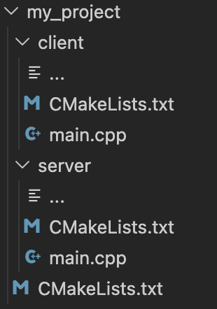
Рисунок 2.1 — Пример разделения кода на модули.
Однако данный подход может значительно увеличить общий размер итогового продукта из-за возникновения дублирующегося кода и повторяющихся модулей в различных артефактах. В некоторых случаях это не имеет значения и увеличивает код незначительно, однако более корректным решением данной проблемы является полное разделение проекта на логически значимые модули и компиляция каждого модуля как отдельного проекта, результатом которого является артефакт в виде динамической библиотеки.

2.2 Разработка модулей как динамических библиотек
При наличии модулей приложения, которые компилируются в динамические библиотеки, если код модуля и основного проекта находится в единой структуре, могут возникнуть затруднения в различении принадлежности файлов в проекте, а также в необходимости перенастройки компиляции для основного проекта и отдельных модулей. Для решения данной проблемы рекомендуется выделить отдельные проекты для каждого модуля в рамках общего проекта. Эти проекты будут иметь собственные настройки и компилироваться независимо. То есть, например, при использовании CMake в основной директории проекта будут находиться несколько папок, каждая из которых будет представлять отдельный модуль или структуру, и каждая из которых будет генерировать один артефакт (динамическая библиотека или исполняемый файл) (Рисунок 2.2).
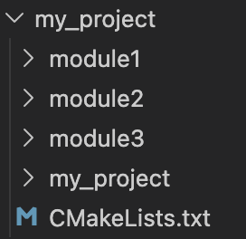
Рисунок 2.2 — Пример разделения кода на модули.
Структура самого модуля, как отдельного проекта, должна представлять собой единую и логически организованную структуру. Основной задачей разделения проекта на модули, которые в итоге компилируются в динамическую библиотеку, является выделение части кода для общего использования без прямого статического связывания логики с каждым объектом компиляции. Для этого возникает необходимость скрывать часть кода от общего использования, что требует разделения структуры кода модуля на публичную и приватную составляющие.
Публичная составляющая модуля должна быть максимально упрощённой и не должна содержать функционала, который не используется за пределами самого модуля. То есть, в публичной части модуля, по возможности, должны содержаться только декларации публичных функций без их имплементации, а также структуры с минимальной приватной частью. Весь внутренний функционал структур также должен быть только задекларирован, без имплементации в публичной части кода. Пример одного из файлов, который может находиться в публичной части модуля, приведён в Листинге 2.1.
Листинг 2.1 — Пример файла tilemap.h публичной части модуля
#pragma once

#include <memory>
#include <vector>
#include <cstdint>
#include <string>

class TileMap{
public:
TileMap();
MapResponse RequestTile();
using PosUnit = uint32_t;

private:
PosUnit width, height;
std::vector<std::unique_ptr<struct Tile>> tiles;
};

struct MapResponse{
int tile_type;
TileMap::PosUnit x;
TileMap::PosUnit y;
};

std::string FormatRect(TileMap::PosUnit x,
TileMap::PosUnit y,
TileMap::PosUnit width,
TileMap::PosUnit height);

Приватная часть модуля содержит всю внутреннюю логику и имплементацию публичной части. Она может включать не только исходные файлы с кодом, но также и хедер-файлы с декларациями функций и классов, которые используются исключительно для внутренней работы модуля и не предназначены для публичного доступа.
При таком разделении символов модуля на публичную и приватную части, а также при имплементации публичных символов исключительно в приватной части, крайне важно соблюдать чёткую и логичную структуру кода. Обычно структура проекта разделяется на две папки — include, содержащую только публичную часть, и src, содержащую только приватную часть модуля. При этом, желательно, чтобы структура хедер-файлов внутри папки include, содержащей публичную часть модуля, соответствовала структуре файлов с исходным кодом в папке src, обеспечивая таким образом единообразие и удобство навигации. Пример такой структуры файлов с разделением на две папки, include и src, можно наблюдать на рисунке 2.3.
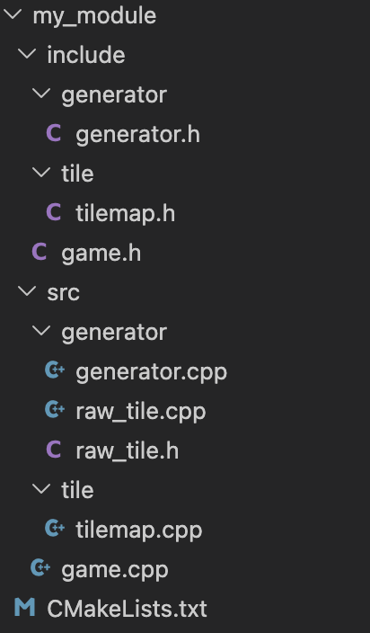
Рисунок 2.3 — Пример разделения кода на модули.
Однако при разработке множества модулей может возникнуть проблема с именами файлов, так как несколько модулей могут содержать файлы с одинаковыми названиями. Для избежания таких конфликтов современным стандартом разделения файлов является добавление дополнительной папки-прослойки, которая носит имя модуля и размещается как в папке include, так и в папке src. Все содержимое модуля помещается в эти папки. На примере, представленном на рисунке 2.4, можно заметить, что файл game.h теперь доступен по пути my_module/game.h, и, соответственно, он не будет перепутан с файлом game.h из модуля my_other_module.
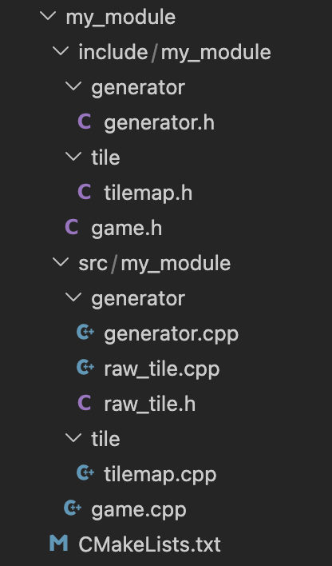
Рисунок 2.4 — Пример разделения кода на модули с папкой-прослойкой.
Модуль может содержать класс или структуру, которая предоставляется пользователю и, соответственно, находится в публичной части модуля. Однако, данная структура может иметь значительный функционал, не предназначенный для публичного использования, что может привести к «загрязнению» публичного хедер-файла информацией, не имеющей смысла вне контекста внутренней работы модуля. В таком случае существует два варианта решения проблемы инкапсуляции.
Первый вариант заключается в предоставлении объекта в абстрактном виде для внешних взаимодействий, покуда вся его имплементация остаётся приватной. Однако при таком подходе теряется доступ к функционалу класса, который ранее был публичным. В таком случае этот функционал может быть вынесен в виде публичных глобальных функций или обёрнут в пространство имён.
На примере листинга 2.2 можно наблюдать применение данного решения, где класс StreetManager только задекларирован, а функции, которые с ним взаимодействуют, являются публичными и принимают экземпляр данного класса в качестве параметра для своей работы.
Листинг 2.2 — Пример файла street_manager.h с абстрактным классом StreetManager
#pragma once

#include "house_params.h"
#include "tiles/tiles.h"

#include <memory>

struct StreetManager;

void BuildHouse(StreetManager* manager,
const HouseParams& params);

Tile* GetHouseTile(StreetManager* manager,
const TilePos& x,
const TilePos& y);

Данное решение подходит, если доступ к функционалу класса необходим внутри модуля, при этом доступ к тем же функциям не должен предоставляться снаружи. Однако, в целях обеспечения правильного потока информации при использовании модуля, доступ к возможности хранения объекта всё-таки необходимо предоставить вне данного модуля.
Второе решение заключается в абстрагировании только приватной части класса, в отличие от первого решения, где происходит абстрагирование всего класса. В теле класса декларируется структура, в которой будет задекларирована и имплементирована приватная логика этого класса. Публичная часть класса хранит указатель на приватную составляющую. Приватная имплементация находится в файле с исходным кодом, который находится в приватной части модуля. Это решение предоставляет доступ к функциям класса, не превращая их в глобальные, и защищает от неправильного использования экземпляра класса.
На примере листинга 2.3 можно наблюдать, как класс StreetManager предоставляет доступ к своим функциям.
Листинг 2.3 — Пример файла street_manager.h с приватной имплемнтацией класса StreetManager
#pragma once

#include "house_params.h"
#include "tiles/tiles.h"

#include <memory>

class StreetManager{
public:
StreetManager();

void BuildHouse(const HouseParams& params);

Tile* GetHouseTile(const TilePos& x,
const TilePos& y);
private:
struct Impl;

std::unique_ptr<Impl> impl;
};

Однако он сам имеет доступ к своим приватным функциям, как это можно увидеть в листинге 2.4.
Листинг 2.4 — Пример файла street_manager.h с приватной имплемнтацией класса StreetManager
#include "street_manager.h"
#include "tiles/house_tiles.h"
#include <vector>
#include <memory>

class StreetManager::Impl{
public:
bool TrySetTile(HouseTile tile);

HouseTile* GetTile(const TilePos& x,
const TilePos& y);
private:
std::vector<HouseTile> tiles;
};

Второй подход лучше всего подходит для случаев, когда необходимо предоставить внешним модулям класс, являющийся верхним классом в данном модуле, а также в случае, когда отсутствует функционал, доступ к которому необходим как снаружи модуля, так и изнутри его систем. Например, при написании движка для основного приложения, класс, представляющий сам движок, можно имплементировать в данном формате, так как он является основой всего модуля и зависит от других частей модуля, а не наоборот.
В результате разделения на публичную и приватную части, внешний модуль, использующий разделённый модуль в виде динамической библиотеки, подключает только публичную часть этого модуля. Это позволяет уменьшить размер итогового артефакта, получаемого при компиляции внешнего модуля, поскольку в артефакте внешнего модуля, несмотря на присутствие публичных символов, отсутствуют значимые части их имплементаций, а также отсутствует весь внутренний функционал модуля, который не важен для работы внешнего модуля.
Для избежания возможных проблем, связанных с потенциальным переносом модуля и его использованием в другом проекте, целесообразным является внедрение индивидуальной системы компиляции для каждого модуля. Например, при генерации общего проекта с использованием CMake в основной папке проекта будет находиться файл CMakeLists.txt, который настраивает базовые параметры компиляции, используемые в рамках всех модулей, включая потенциальные модули, написанные на разных языках. В каждой папке модулей, а также в папках с основными кодовыми составляющими, должен находиться свой собственный файл CMakeLists.txt. Этот файл задает параметры компиляции и прочие параметры, уникальные для данного модуля. CMakeLists.txt, расположенный в основной папке проекта, инициирует компиляцию каждого модуля с помощью команды add_subdirectory.
В случае компиляции и сборки модуля через CMake можно подключить публичную и приватную части модуля с помощью команды target_include_directories с указанием соответствующего типа присоединения — PUBLIC и PRIVATE, как показано в листинге 2.5. При этом, при добавлении другого модуля, например, через команду target_link_libraries, этот модуль автоматически получит доступ к хедер-файлам нашего модуля.
Листинг 2.5 — Метод добавления приватных и публичных директорий для модуля через CMake.
target_include_directories(
${MY_TARGET}
PUBLIC
${CMAKE_CURRENT_SOURCE_DIR}/include
PRIVATE
${CMAKE_CURRENT_SOURCE_DIR}/src
)

Доступ к публичным классам в динамической библиотеке задается макросами dllexport и dllimport как показано на примере из листинга 2.6. Их использование варьируется от процесса компиляции и системы для которой эта компиляция и происходит.
Листинг 2.6 —пример файла задающего DLL_PUBLIC и DLL_LOCAL.
#pragma once
#if defined(_WIN32) || defined(__CYGWIN__)
#ifdef BUILDING_DLL
#ifdef __GNUC__
#define DLL_PUBLIC __attribute__((dllexport))
#else
#define DLL_PUBLIC __declspec(dllexport)
#endif
#else
#ifdef __GNUC__
#define DLL_PUBLIC __attribute__((dllimport))
#else
#define DLL_PUBLIC __declspec(dllimport)
#endif
#endif
#define DLL_LOCAL
#else
#if __GNUC__ >= 4
#define DLL_PUBLIC __attribute__((visibility("default")))
#define DLL_LOCAL __attribute__((visibility("hidden")))
#else
#define DLL_PUBLIC
#define DLL_LOCAL
#endif
#endif

Данный файл подключается ко всем файлам, и все декларируемые классы отмечаются как DLL_LOCAL или DLL_PUBLIC. В системе Windows символы, отмеченные DLL_PUBLIC, становятся доступны через Component Object Model интерфейс, тогда как в таких системах, как macOS, символы, отмеченные DLL_LOCAL, не доступны извне итогового артефакта.

3 Разработка приложения

3.1 Основная идея приложения
Основная идея, на которой основана вся игромеханическая составляющая этого приложения в формате видеоигры, заключается в переносе старинной настольной игры под названием Battlefleet Gothic от издательства Games Workshop. Эта настольная игра была издана в далеком 1999 году и посвящена боям на космических кораблях во вымышленной вселенной Warhammer 40,000. Корабли в данной вселенной поражают своим масштабом. Например, самый маленький космический корабль, представленный в этой игре — эскорт класса "Кобра", длина которого составляет более километра. В таких пропорциях сложно даже представить, каких размеров могут быть крейсера и фрегаты. Но с игромеханической точки зрения, этот размер влияет на неповоротливость судов. Корабль не может остановиться на своих скоростях без предварительной подготовки и не может слишком резко повернуть, не рискуя развалиться на части. Усложняется это тем, что корабли имеют вооружение по кормам, и их угол стрельбы ограничен. Эта механика, построенная вокруг маневрирования, вдохновила меня на создание игры с подобной механикой. Пример того как выглядит партия в настольную игру Battlefleet Gothic можно лицезреть на рисунке 3.1.
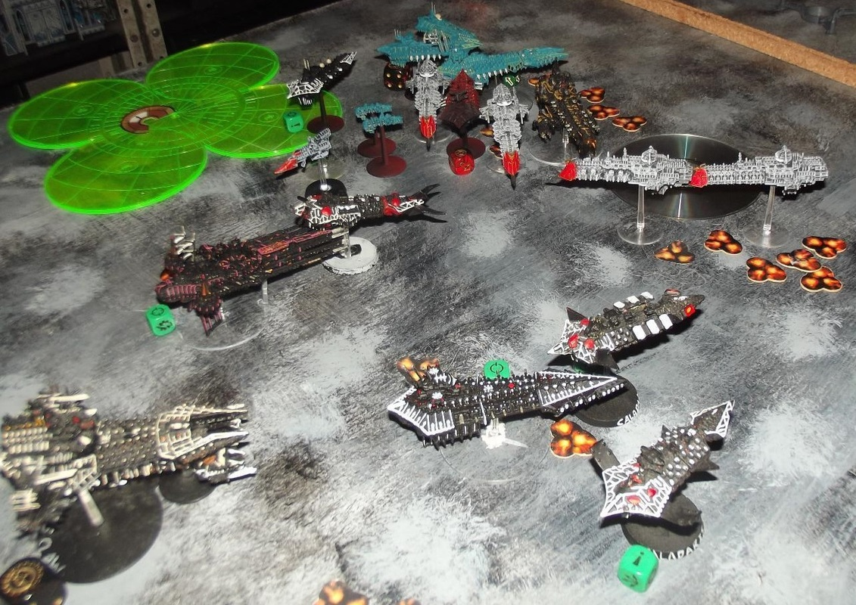
Рисунок 3.1 — Пример партии в Battlefleet Gothic.
Также меня вдохновила система Стандартных Шаблонных Конструкций из вышеупомянутой вселенной. У кораблей во вселенной Warhammer 40,000 есть основной каркас, и на этот каркас в дальнейшем крепится всё оборудование и вооружение, а выбор доступных опций весьма обширен. В моей игре пользователь может создавать свои корабли, устанавливая на них разнообразное вооружение, тем самым формируя свой флот. Затем, перед битвой, он может выбирать, какие корабли использовать в сражении.
Важной частью игры является система, определяющая победителя. В моей игре игроки будут участвовать в нескольких боях в рамках одного матча. Как было упомянуто выше, игрок может выбирать корабли для своего флота из заранее составленного списка. В ходе игры корабли игроков теряют здоровье и могут выходить из сражения. То, насколько игрок повредил противника, какие большие корабли использовал в бою и сколько кораблей потерял по итогу всех боев, влияет на итоговый счёт в игре.
Battlefleet Gothic — пошаговая игра, однако эта система не подходит для компьютерной игры, где игрок должен быть постоянно вовлечён в процесс, чтобы поддерживать интерес на протяжении всей игры. Поэтому я решил перевести игру на систему смежных ходов — игроки одновременно отдают приказы своим кораблям, после чего сервер обрабатывает эти приказы и возвращает итоговый результат с исполненными приказами обратно игрокам.

3.2 Общая структура итогового проекта
Этот проект обладает повышенной сложностью, поэтому он был разбит на несколько модулей. Структуру этих модулей можно рассмотреть на рисунке 3.2. Следующие главы подробно разбирают каждый из представленных модулей.
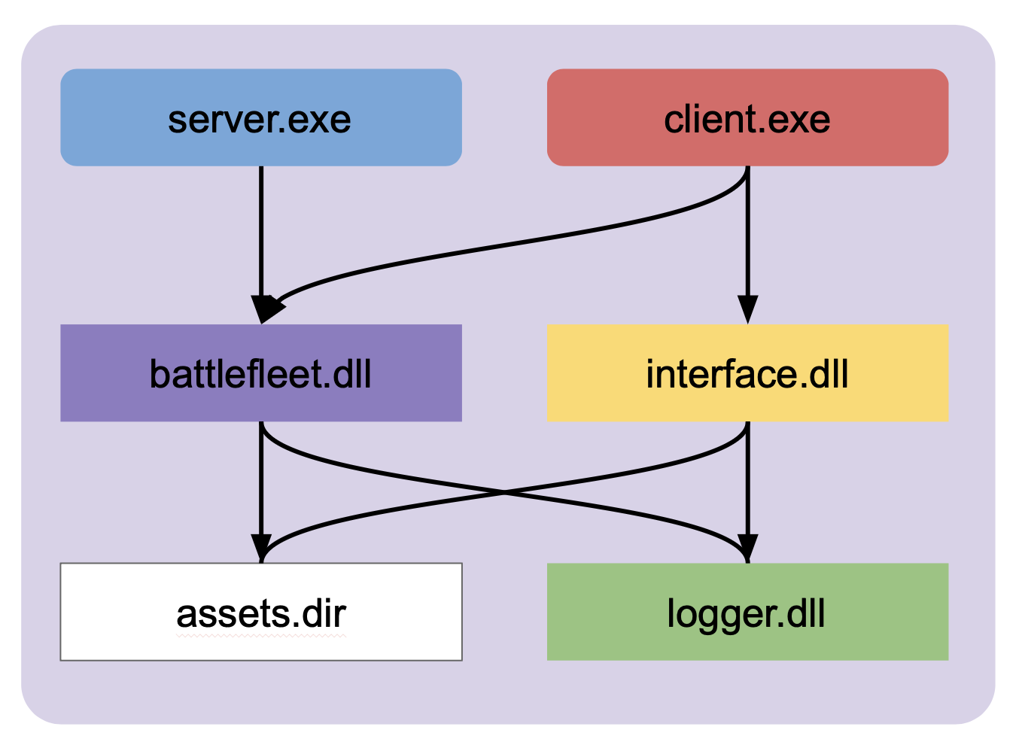
Рисунок 3.2 — Общая структура проекта.
Следующие главы подробно описывают внутренние структуры модулей в составе этого проекта.

3.3 Модуть interface
Важной частью моего приложения является модуль, именованный "Interface". Он компилируется в артефакт с именем interface.dylib при компиляции для операционной системы macOS или interface.dll при компиляции для операционной системы Windows. Interface можно классифицировать как движок в рамках данного проекта. Он использует библиотеку SDL третьей версии для обработки ввода и вывода пользователя.
На рисунке 3.3 изображена абстрактная структура этого модуля. Как можно заметить, данный модуль можно разделить на четыре основных подмодуля:
- Модуль, ответственный за сам движок, в который входят объекты Interface и InterfaceSettings.
- Модуль для работы с файлами, состоящий из LumenManager и класса ILumen.
- Модуль, отвечающий за работу с окном запущенного приложения, состоящий из WindowManager и RenderRules.
- Модуль для проектирования интерфейса конечного пользователя, основанный на классах GuiComponent и LumenRules.
- Так же присутствуют два утилитарных файла position_types.h и dll.h.
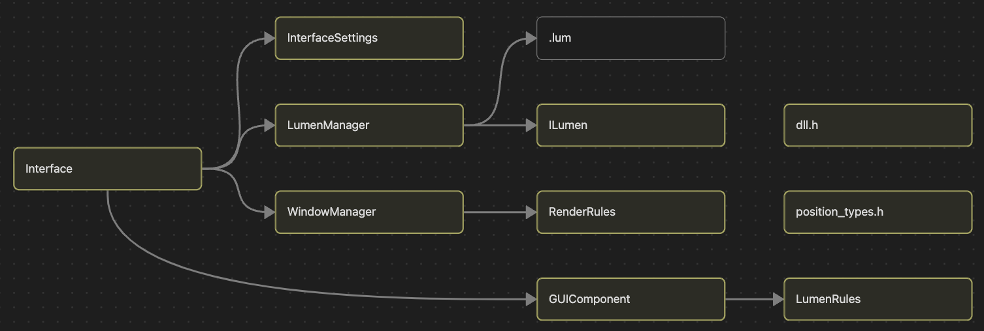
Рисунок 3.3 — Структура модуля Interface.
Класс Interface является центральным для этого модуля. Он реализован с использованием технологии приватного имплементации и в своей публичной части содержит несколько функций, ответственных в основном за инициализацию логики модуля, в то время как вся интерактивная логика задаётся через класс GuiComponent.
При разработке приложения с использованием модуля Interface, пользователю необходимо создавать свои классы, являющиеся дочерними от класса GuiComponent. GuiComponent — это компонент, который отображается на экране. Этот компонент может быть чем угодно. Он может представлять собой что-то единичное, например, персонажа игрока на экране, или быть более сложным, например, кнопкой, состоящей как из самой кнопки, так и из её текста. Также GuiComponent может быть контейнером для других GuiComponent, например, компонентом для поля боя, в котором будут находиться персонажи, представленные другими объектами. Например, на рисунке 3.4 представлены GuiComponent которые перекрывают друг друга так как одни из них находятся дальше других при проходе по дереву GuiComonent.
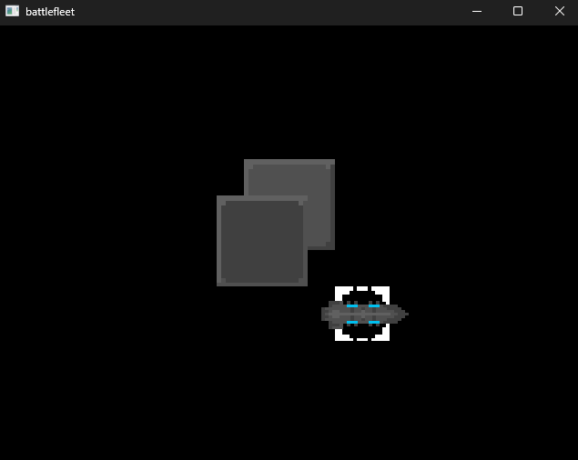
Рисунок 3.4 — Окно приложения с перекрывающими друг друга GuiCOmponent.
Один из пользовательских GuiComponent является корневым. Он содержит в себе все остальные GuiComponent, которые отображаются на экране, образуя тем самым дерево объектов класса GuiComponent. Чтобы установить созданный GuiComponent как корневой для объекта класса Interface, необходимо использовать встроенную в него функцию SetRootGuiComponent и передать в неё уникальный указатель на созданный объект.
GuiComponent располагается на экране в зависимости от заданных ему позиций. В качестве якоря для своего расположения GuiComponent использует родительский элемент в дереве компонентов. Размер компонента можно задать с помощью таких команд, как SetWidth и SetHeight. В этих функциях могут передаваться как целые числа, так и проценты от размера родительского элемента, который этот компонент будет занимать. При этом целочисленный параметр прибавляется к размеру, вычисленному по проценту от родителя. Позиция компонента задается аналогичным образом с использованием таких команд, как SetHorizontalPosition и SetVerticalPosition. В отличие от SetWidth и SetHeight, эти функции принимают ещё один параметр — alignment типа HorizontalAlignment и VerticalAlignment соответственно. Все расчёты аналогичны функциям, задающим размер компонента, то есть позиция по оси рассчитывается от указанного процента размера родительского компонента с прибавлением целочисленного значения, переданного через параметр. Однако якорь и направление задаются параметром alignment, который может принимать следующие значения HorizontalAlignment::Left, HorizontalAlignment::Center, HorizontalAlignment::Right для SetHorizontalPosition и VerticalAlignment::Top, VerticalAlignment::Center, VerticalAlignment::Bottom для SetVerticalPosition. Этот параметр привязывает расчёты к указанному краю родительского компонента.
HorizontalAlignment, VerticalAlignment и прочие типы декларируются в публичном файле, именованном position_types.h, и представленном на листинге 3.1. Его используют множество функций и классов из данного модуля для синхронизации типов данных друг с другом.
Листинг 3.1 —Файл position_types.h.
#pragma once

/// @brief Used to define horizontal alignment of an object.
enum class HorizontalAlignment { Left, Center, Right };

/// @brief Used to define vertical alignment of an object.
enum class VerticalAlignment { Top, Center, Bottom };

/// @brief Position of an object in pixels.
using PosPixel = float;

/// @brief Position of an object in percent (usually, of a parent).
using PosPercent = float;

/// @brief Rotation of an object in degrees (usually counter-clockwise).
using PosAngle = double;

Отдельно хотелось бы отметить, что вся информация о позиции хранится в незасчитанном виде и рассчитывается при каждом запросе на рендер компонента. Все позиции можно получить через функцию GetSelfRect, которая в свою очередь является переводом параметров более утилитарной функции GetRect. Основная логика работы этой функции представлена на листинге 3.2 где out_w, out_h, out_x и out_y — выходные переменные для функций.
Листинг 3.2 — Фрагмент кода из функции GetRect.
if (out_x != nullptr) {
switch (horizontal_alignment) {
case HorizontalAlignment::Left:
*out_x = parent_left + self_rel_x;
break;
case HorizontalAlignment::Right:
*out_x = parent_right - self_width - self_rel_x;
break;
case HorizontalAlignment::Center:
*out_x = parent_center_x - self_width / 2 - self_rel_x;
break;
default:
*out_x = 0;
break;
}
}

if (out_y != nullptr) {
switch (vertical_alignment) {
case VerticalAlignment::Top:
*out_y = parent_top + self_rel_y;
break;
case VerticalAlignment::Bottom:
*out_y = parent_bottom - self_height - self_rel_y;
break;
case VerticalAlignment::Center:
*out_y = parent_center_y - self_height / 2 - self_rel_y;
break;
default:
*out_y = 0;
break;
}
}

if (out_w != nullptr) *out_w = self_width;

if (out_h != nullptr) *out_h = self_height;

При использовании Interface необходимо создать класс, который будет наследовать от класса GuiComponent. В нем необходимо переопределить виртуальную функцию GetLumenRules, которая возвращает LumenRules — список правил, определяющих, как компонент должен быть отображён на экране. Все позиционные вычисления в рамках LumenRules производятся точно так же, как и для GuiComponent, однако вместо позиции и размера родительского GuiComponent используются соответствующие параметры GuiComponent, который сгенерировал эти правила в результате работы вышеупомянутой функции GetLumenRules. Также LumenRule может настраивать поворот Lumen, для которого написано это правило. О самих Lumen будет рассказано ниже.
Во время процесса рендеринга одного фрейма Interface собирает все LumenRule от всех GuiComponent и конвертирует их в другую структуру под названием RenderRules, которая в себе хранит информацию об отображении Lumen относительно уже экрана, в отличие от LumenRule, который рассчитывает все измерения относительно GuiComponent. Также RenderRules упрощает и рассчитывает все параметры и передаёт всю информацию в конкретных значениях вместо, как например, процентов, которые используются в LumenRules для определения размера и позиции.
Для определения конкретного GuiComponent в дереве GuiComponent у каждого из его элементов имеется свой Id. Он не обязательно должен быть уникальным и представлен в виде строки для удобства пользователя. Он устанавливается внутренней функцией GuiComponent, именованной SetId, и получается с использованием функции GetId.
Основной метод использования Id у GuiComponent — это передача информации. У Interface имеется функция SendMessageToGui, которая посылает сообщение GuiComponent, который она находит по Id. Эта функция может отправлять сообщение как всем компонентам с указанным Id, так и только первому встречному компоненту. Само сообщение обрабатывается функцией OnMessage, хранящейся в виде лямбда-функции внутри соответствующего GuiComponent. В зависимости что возвращает OnMessage, сообщение либо перестает передаваться либо идет ниже по дереву.
GuiComponent может получать разнообразные события от Interface в дереве компонентов интерфейса, частью которого он является. Данные события работают по той же схеме, что и система передачи сообщений, о которой было рассказано выше. При получении запроса на обработку события Interface проходится по своему дереву компонентов и у каждого элемента вызывает функцию обработки события. Так же, как и с OnMessage, в зависимости от того, что возвращает функция обработки события, Interface либо продолжает проходиться по дереву, либо останавливается как на примере представленного на рисунке 3.5.
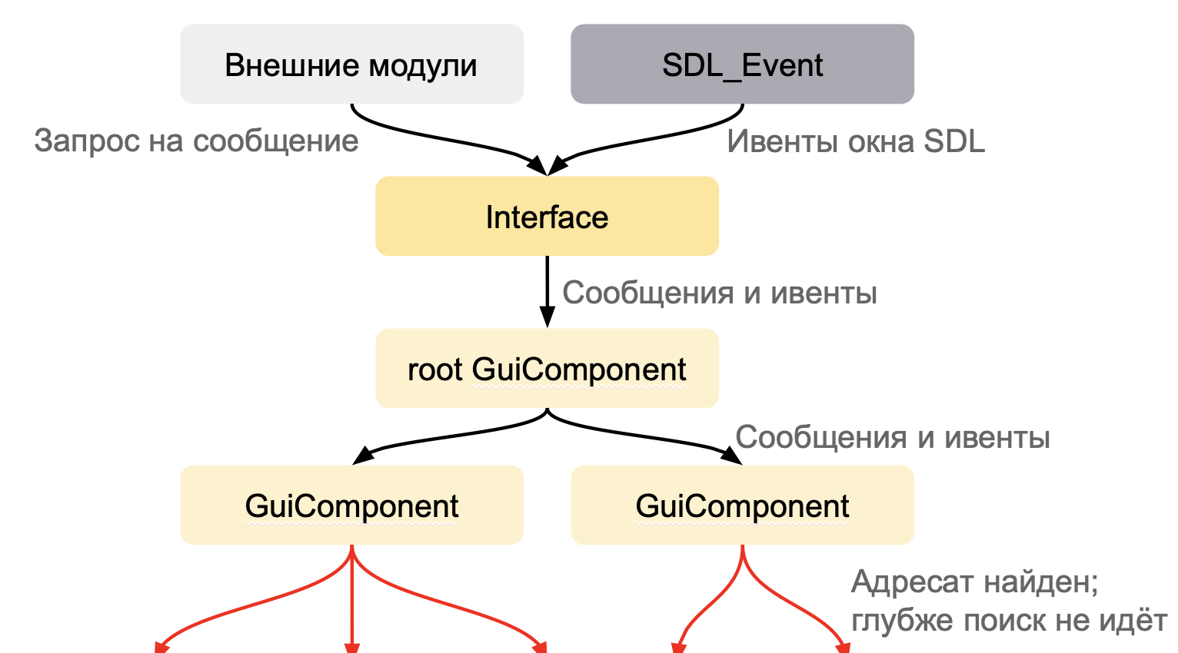
Рисунок 3.5 — Пример того как сообщение останавливается в дереве GuiComponent.
Сами события обрабатываются с использованием функционала, представленного в библиотеке SDL, и могут передавать разнообразные параметры, раскрывающие обстоятельства события. Самые распространённые события — это движение мыши, нажатие кнопки мыши и нажатие кнопки клавиатуры.
В данной системе Lumen является единичным отображаемым элементом на экране. По сути, обычный Lumen представляет собой обёртку вокруг текстуры из библиотеки SDL. Однако разные Lumen ведут себя по-разному. ImageLumen — это обычная картинка без особенностей, в то время как CompoundLumen позволяет отображать иллюстрацию с заменяемыми компонентами. Также стоит упомянуть BoxLumen, позволяющий отображать контейнеры любых размеров без необходимости их перерисовки.
Lumen загружаются из файлов с расширением lumendata. Пример содержимого такого файла можно увидеть на листинге 3.3. В нём указывается список Lumen, их типов, имя исходного изображения, имя самого Lumen, а также область на исходном изображении, которую данный Lumen использует для своего отображения.
Листинг 3.3 — Пример структуры файла lumdata.
image images.bmp target 0 0 10 10
image images.bmp gui-button 10 0 20 20
image images.bmp gui-button-on 10 0 20 20
image images.bmp gui-button-off 10 21 20 20
image images.bmp gui-button-active 31 21 20 20
image images.bmp gui-healthbar 31 1 32 7
image images.bmp gui-hullhealth 32 8 30 2
image images.bmp gui-crewhealth 32 10 30 2
image images.bmp vessel1 100 13 24 11
image images.bmp vessel1select 115 36 15 15
image images.bmp randomredpixel 18 64 1 1

Для нахождения Lumen среди прочих и для избежания случаев, когда два разных Lumen имеют одно и то же наименование, при поиске Lumen необходимо указать имя пакета Lumen, который мы ищем. Именем пакета Lumen является наименование lumendata-файла, из которого данный Lumen был загружен, без учёта расширения. То есть Lumen, загруженный из файла vessels.lumdata, будет иметь имя пакета vessels.
Поэтому при разработке Lumen-пакета, о которых будет рассказано ниже, рекомендуется именовать lumendata-файл так же, как и сам Lumen-пакет.
Исходные изображения также должны иметь файлы для своей инициализации. Данный файл именуется так же, как и исходная иллюстрация, но с добавлением расширения mdata. Пример mdata-файла можно увидеть на листинге 3.4.
Листинг 3.4 — Пример структуры файла mdata.
colorkey 0x00FFFF pixel 1

Файл с расширением mdata содержит в себе набор правил для работы с соответствующим изображением, таких как ключевой цвет, который будет заменён на прозрачный, или признак того, является ли изображение пиксельным. Пример того, насколько изменяется отображаемый Lumen в зависимости от настроек, установленных в mdata-файле, можно увидеть на рисунке 3.6.
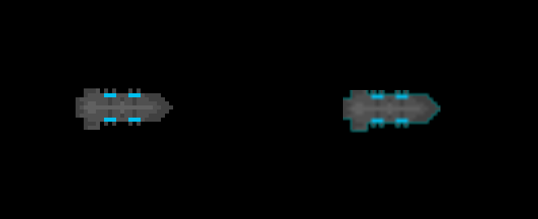
Рисунок 3.6 — Пример Lumen загруженный из пиксельной иллюстрации (слева) и Lumen загруженный из не пиксельной иллюстрации (справа).
TextLumen – это Lumen, отвечающий за отображение текста на экране. Текст для отображения передается в LumenRules совместно с размером шрифта и его цветом. Отображаемый текст хешируется и хранится некоторое время для оптимизации процесса. В отличие от прочих Lumen, TextLumen не записывается в рамках LumDataфайла, вместо этого он создается для каждого файла с расширением fdata, который содержит в себе имя этого Lumen и список размеров используемого шрифта, как показано на листинге 3.5. Cам шрифт должен храниться в файле с таким же наименованием, как и fdata этого TextLumen, без расширения.
Листинг 3.5 — Пример структуры файла fdata.
roboto 24 42 30

Вышеперечисленные файлы должны находиться в пакете файлов. Этим пакетом может быть как папка, так и файл с расширением lum, который на данный момент представляет из себя архив с данными файлами, однако имеется возможность улучшить и оптимизировать процесс за счёт предкомпиляции используемых файлов.
За загрузку, обработку и хранение Lumen отвечает модуль, именуемый LumenManager. Он хранится внутри Interface в приватном виде и используется только по необходимости.

3.4 Модуть battlefleet
Модуль battlefleet содержит в себе всю внутриигровую логику проекта. Его структура представлена на рисунке 3.7.
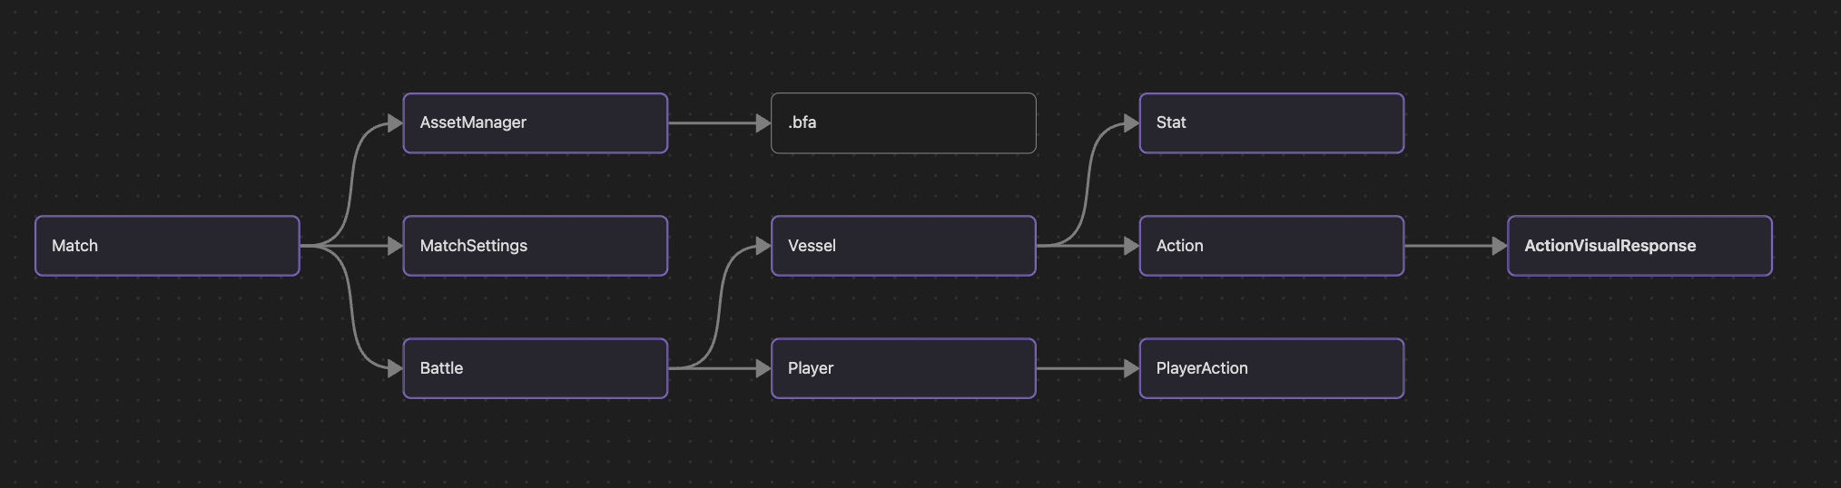
Рисунок 3.7 — Пример Lumen загруженный из пиксельной иллюстрации (слева) и Lumen загруженный из не пиксельной иллюстрации (справа).
Основным компонентом в данном модуле является класс Match, который представляет собой запущенную сессию и контролирует все происходящие в игре процессы. Класс Match является единственным публичным объектом модуля battlefleet.
Объект класса match имеет функционал для создания объекта класса Battle. Полученный Battle приватно хранится и обрабатывается родительским Match. Этот класс из себя представляет запущенную партию. В нем хранятся корабли игроки и прочие внутриигровые объекты.
Класс Battle имеет систему раундов. В течение подготовки к раунду игроки задают приказы своим кораблям, и при запуске раунда они исполняются. Раунд разбит на определённое число моментов, на каждом из которых приказы могут выполнять проверки, расчёты и изменять значения Stat объектов класса Vessel, о которых будет рассказано далее.
Система раундов состоит из четырёх функций: TurnStart, запускающей раунд; TurnAdvance, запускающей следующий момент раунда; TurnEnd, сохраняющей итоги раунда и подготавливающей всё к запуску следующего; и TurnReset, отменяющей все изменения, произошедшие в ходе раунда. С помощью этих функций осуществляется управление раундом.
Любой объект, присутствующий на поле боя, а также прочие объекты, не имеющие физического воплощения, такие как контейнеры для Stat происходящего Battle, представлены с помощью класса Vessel. Этот класс является связующим звеном между классами Stat и Action.
Stat является важнейшим классом в данном модуле. Данный класс хранит в себе числовое значение и управляет им в рамках раунда. Stat — это по сути переменная с поддержкой системы раундов. Значение переменной в Stat это единственное, что изменяется с ходом раунда, из-за чего управление раундом значительно упрощается, например, чтобы отменить все, что произошло в идущем раунде, необходимо всего лишь вернуть всем Stat те значения, которые у них были в начале раунда. Для этого Stat хранит свое значение одновременно в трех временных промежутках: значения, которое этот Stat имел на начало этого раунда, значение которое этот Stat имеет в данный момент и значение которое у него будет в следующий момент раунда. Так как на один Stat может происходить несколько изменений в один момент раунда, например, когда корабль ускоряется за счет своего приказа и замедляется из-за способности другого корабля, все изменения в значении Stat приходятся на следующий момент раунда покуда при считывании значения используется значение в данный момент. Из-за этого не происходит проблем, если одновременно в один момент раунда применяются изменения, которые увеличивают значение Stat на какое-то целое число одновременно с изменениями, увеличивающими значение Stat в определенном количестве, так как умножения будут рассчитываться от значения на данный момент не изменяя его, тем самым просто увеличивая значение на следующий момент раунда на целое число, что не мешает производить прочие изменения.
Все изменения в значения Stat вносятся по результатам работы системы раунда с объектами класса Action, находящимися в Vessel. Action отвечает за все изменения, которые могут происходить во время работы раунда. Action хранит в себе функцию, которая запускается каждый момент раунда и производит некоторые расчёты и изменения в значения Stat. Action может представлять всевозможные действия, такие как полёт корабля во время раунда, стрельбу из орудий, а также зачисление победных очков игрокам.
Action можно задать цель во время подготовки раунда. Например, если этот Action — это приказ выстрелить ракетой, в таком случае цель — это другой корабль, к которому ракета должна лететь.
Второй вид объектов, хранящийся в Battle, это Player. Player — это контроллер для управления приказами. Единственное, что может Player, это задавать цели для Action, разнится только то, за счёт каких параметров и вычислений он задает эти цели. Например, один Player может управляться с помощью мыши и клавиатуры, тогда как второй Player может иметь алгоритм, который задает его поведение, по сути являясь искусственным интеллектом. Также Player может задавать свои цели за счёт посланных ему приказов по сети Интернет.
Для того чтобы отображать то, что происходит в Battle, Match имеет функции для запроса и получения визуального оформления от работы Action. В него может входить отображение самого Vessel, его орудий, а также предпоказ прошлых действий. Класс, содержащий эту информацию, именуется ActionVisualResponse.
Визуализация процесса работы системы раундов можно пронаблюдать на рисунке 3.8.
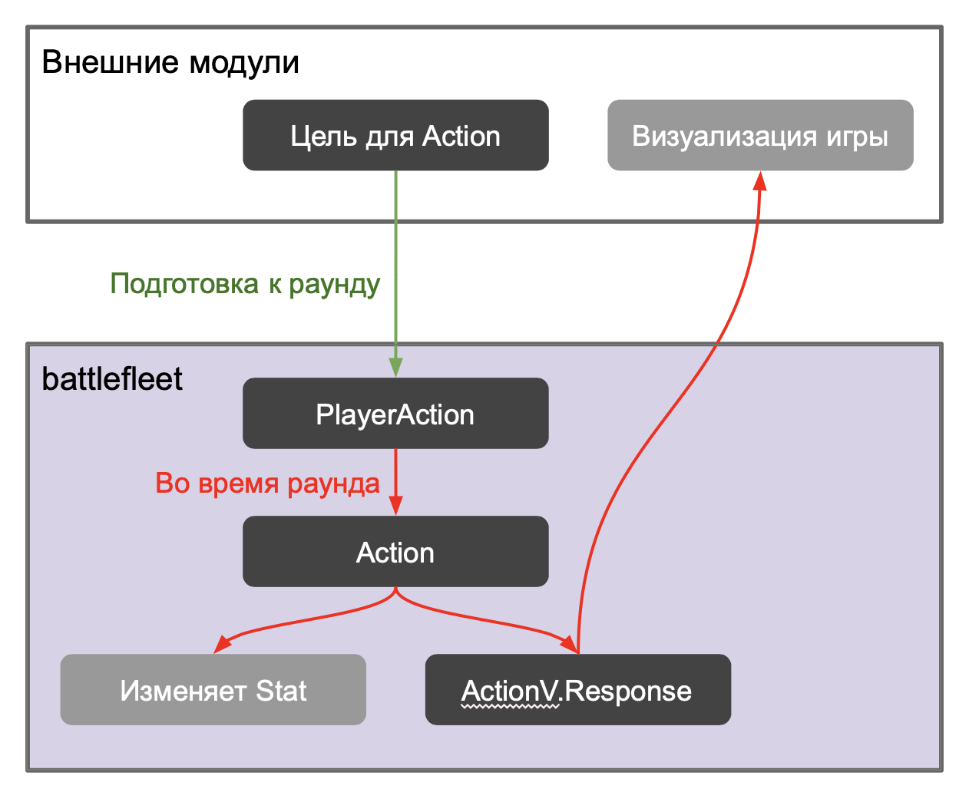
Рисунок 3.8 — Визуализация процесса работы системы раундов.
Как можно заметить из этой визуализации, вся логика игры сосредоточена внутри этого модуля, тогда как внешние модули могут только контролируемо отдавать указания кораблям и отображать происходящее на экране.

3.5 Модуть logger
Для соединения основных модулей мне потребовался один дополнительный модуль, отвечающий за логи. Модуль logger содержит в себе два класса: Logger и LogSink. У каждого основного модуля хранится объект класса Logger, тогда как исполняемые файлы создают объекты класса LogSink и подключают их к Logger модулей. Принцип работы этой системы заключается в том, что Logger используется для создания логов, тогда как LogSink собирает все логи из разных источников как показанно на иллюстрации 3.9.
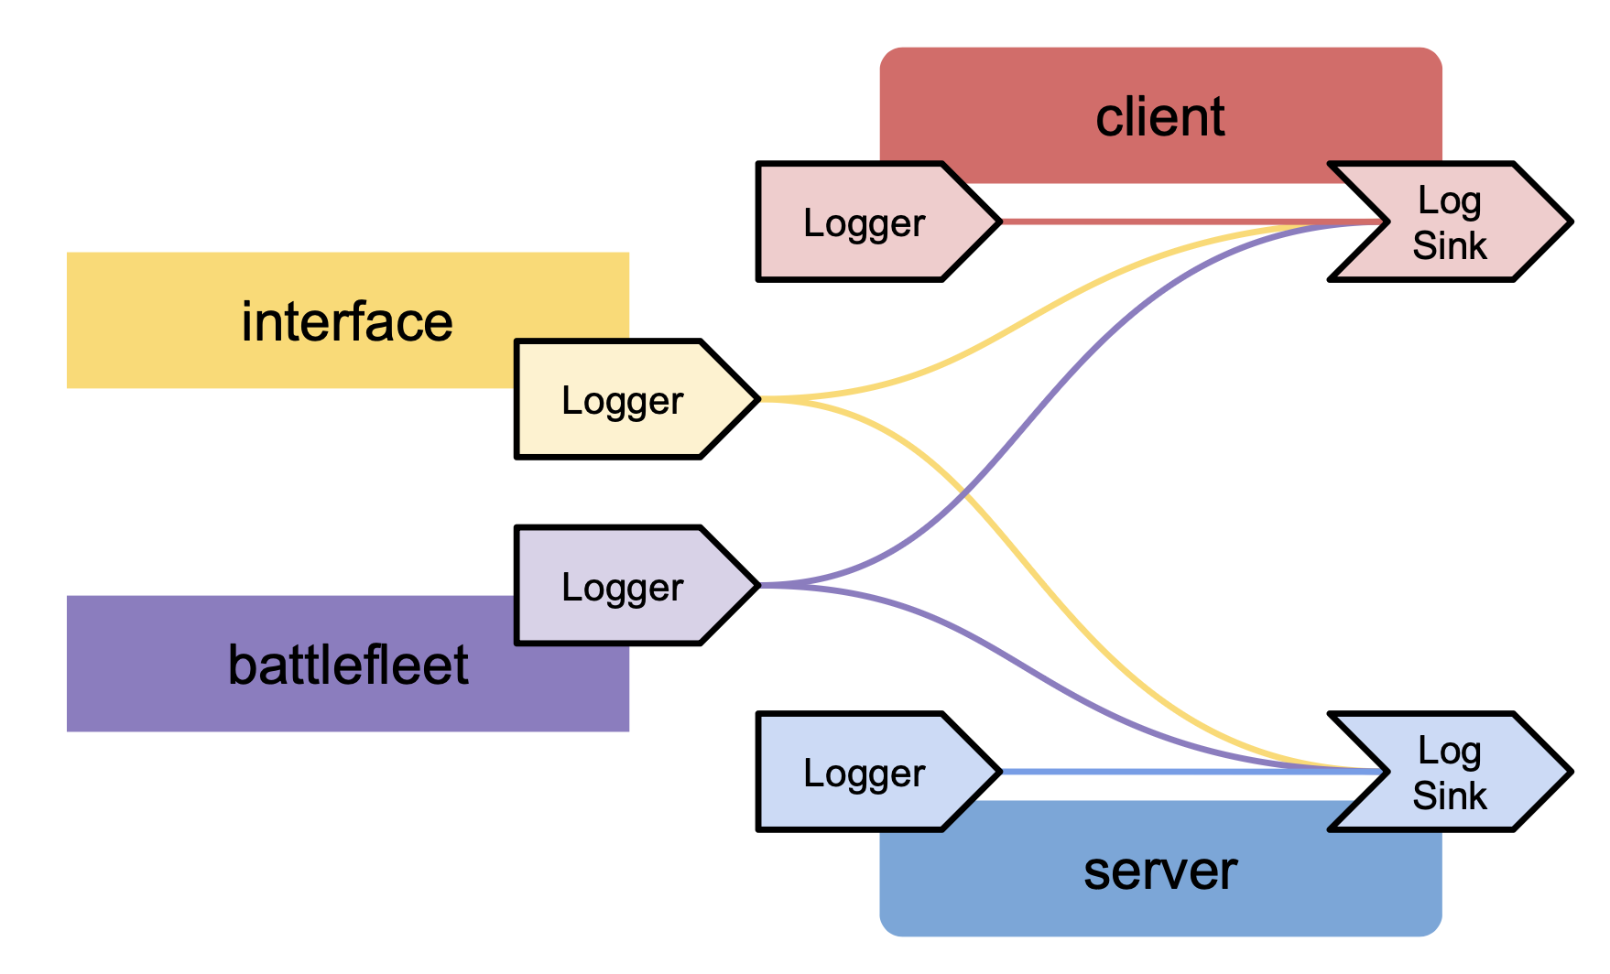
Рисунок 3.9 — Визуализация работы с модулем logger.
У каждого Logger имеется наименование, по которому можно фильтровать логи, которые LogSink от них получает. Также у каждого лога имеется тип, такой как ошибка или предупреждение, по которому тоже возможна фильтрация.

3.6 Запускаемые файлы client и server
Проект по итогу генерации производит два запускаемых файла: сlient и server. На рисунке 3.10 они именуются exe-cute-able Battlefleet.exe и bf_server.exe соответственно.
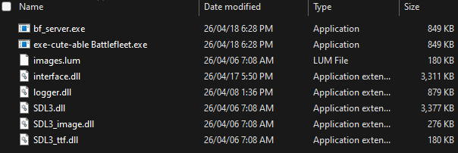
Рисунок 3.10 — Содержимое папки build после компиляции прототипа проекта.
Запускаемый файл client инициализирует в себе Match из модуля battlefleet и использует Interface из одноимённого модуля для его отображения как продемонстрировано на рисунке 3.11. Также client обладает дополнительным встроенным модулем Network для подсоединения к игре по сети. Все три компонента client работают на разных потоках, например, пока Interface принимает нажатия кнопки мыши, Network присылает сообщения из чата игровой сессии от другого игрока.
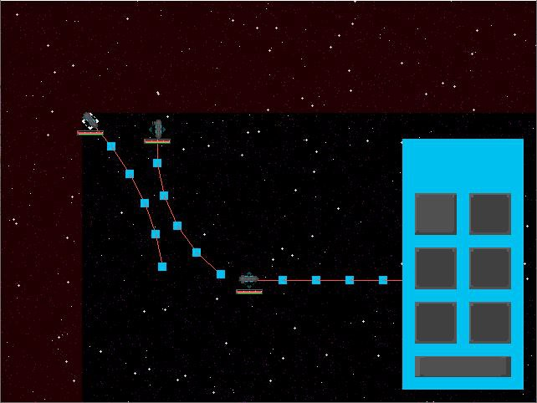
Рисунок 3.11 — Содержимое окна client прототипа приложения.
Запускаемый файл server занимается тем, что собирает подключаемых клиентов и распределяет их на пары для проведения матча в игре. Для каждой такой пары server заводит Match в отдельном потоке, который закрывает по завершению матча между игроками. У самого server отсутствует окно и он ограничен выводами своих LogSink как показано на рисунке 3.12.
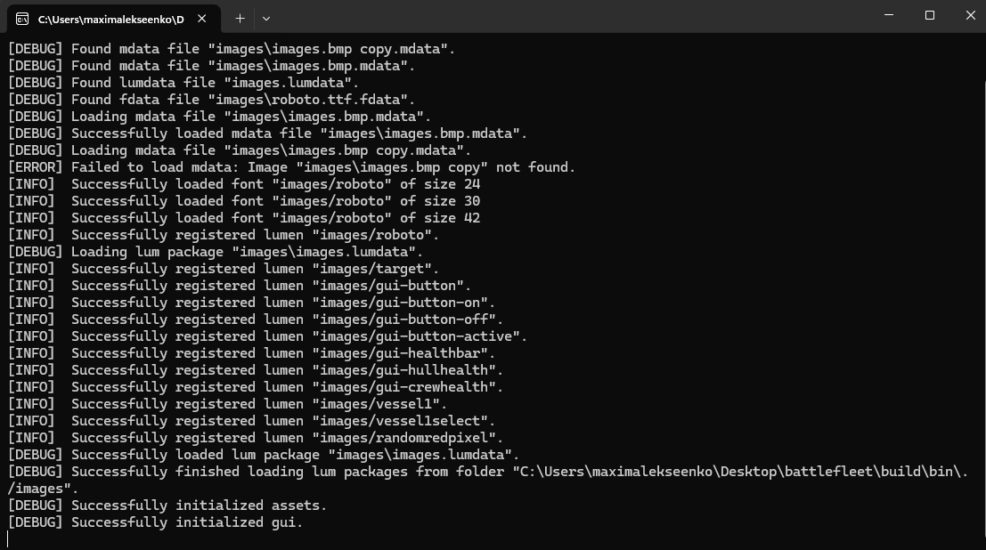
Рисунок 3.12 —Вывод server прототипа приложения.
Несмотря на то что пользователи могут самостоятельно создавать свои сервера для данной многопользовательской игры, при игре на сервере, предоставляемом разработчиками, сохраняется рейтинг, который увеличивается за счёт победных очков в матче и накапливается между играми.

Заключение
В рамках данной работы были рассмотрены разные языки программирования, часто используемые для разработки приложений, и был выбран язык, наиболее подходящий для решения поставленных задач. Также были оценены разнообразные библиотеки и была аналогично выбрана наиболее подходящая.
Была достигнута цель в разборе механизмов проектировки, таких как разбиение проекта на динамические библиотеки.
Итоговый результат в виде многопользовательской видеоигры был получен. Самые важные структуры приложения были разобраны, и принцип их работы был объяснён. Приложение запускается. Экран отображается за счёт использования библиотеки SDL. Модули приложения работают асинхронно.

Список использованных источников
- GlobalInterpreterLock // python.org URL: https://wiki.python.org/moin/GlobalInterpreterLock (дата обращения: 17.04.2026).
- Common Causes of GC pauses // IBM URL: https://www.ibm.com/support/pages/common-causes-gc-pauses (дата обращения: 17.04.2026).
- Rust vs C++: Competition or Evolution in Systems Programming for 2026 // jetbrains blog URL: https://blog.jetbrains.com/rust/2025/12/16/rust-vs-cpp-comparison-for-2026/ (дата обращения: 17.04.2026).
- Games using SDL SDK on Steam // steamDB URL: https://steamdb.info/tech/SDK/SDL/ (дата обращения: 17.04.2026).
- 3D in SDL // SDL Development URL: https://discourse.libsdl.org/t/3d-in-sdl/41757 (дата обращения: 17.04.2026).
- Getting started // GLFW URL: https://www.glfw.org/docs/latest/quick.html (дата обращения: 17.04.2026).
- Vulkan guide // GLFW URL: https://www.glfw.org/docs/3.3/vulkan_guide.html (дата обращения: 17.04.2026).
- Opening and managing an SFML window // SFML URL: https://www.sfml-dev.org/tutorials/3.1/window/window/ (дата обращения: 17.04.2026).
- about // pygame wiki URL: https://www.pygame.org/wiki/about (дата обращения: 17.04.2026).
- Community // GLFW URL: https://www.glfw.org/community.html#bindings (дата обращения: 17.04.2026).
- Top Picks for the Best CPP Compiler: Enhance Your Coding Experience // sitepoint URL: https://www.sitepoint.com/best-cpp-compilers/ (дата обращения: 17.04.2026).
- Popular C++ Compilers // SimplifyC++ URL: https://simplifycpp.org/?id=compilers (дата обращения: 17.04.2026).
- Compile Cross-Architecture // Intel URL: https://www.intel.com/content/www/us/en/developer/tools/oneapi/dpc-compiler.html (дата обращения: 17.04.2026).
- MinGW // AnswerHarbor URL: https://answerharbor.com/2025/10/07/mingw-minimalist-gnu-for-windows/?fi=0&cid=3c4ac6a6-e084-40ba-8d49-57498b22786e&sub=mingw.org&utm_source=mingw.org&hide_featured=1 (дата обращения: 17.04.2026).
- MSYS2 // MSYS2 URL: https://www.msys2.org/ (дата обращения: 17.04.2026).
- Package: mingw-w64-x86_64-cmake // MSYS2 URL: https://packages.msys2.org/packages/mingw-w64-x86_64-cmake (дата обращения: 17.04.2026).

